ФЕДЕРАЛЬНОЕ АГЕНТСТВО ЖЕЛЕЗНОДОРОЖНОГО ТРАНСПОРТА
Федеральное государственное бюджетное образовательное учреждение высшего образования
«Петербургский государственный университет путей сообщения
Императора Александра I»
(ФГБОУ ВО ПГУПС)

Кафедра «Изыскания и проектирование железных дорог»

РАБОЧАЯ ПРОГРАММА
дисциплины
«СИСТЕМЫ АВТОМАТИЗИРОВАННОГО ПРОЕКТИРОВАНИЯ ТРАНСПОРТНЫХ МАГИСТРАЛЕЙ» (Б1.Б.46)
для специальности
23.05.06 «Строительство железных дорог, мостов и транспортных тоннелей»
по специализации
«Строительство магистральных железных дорог»

Форма обучения – очная, очно-заочная, заочная

Санкт-Петербург
2016
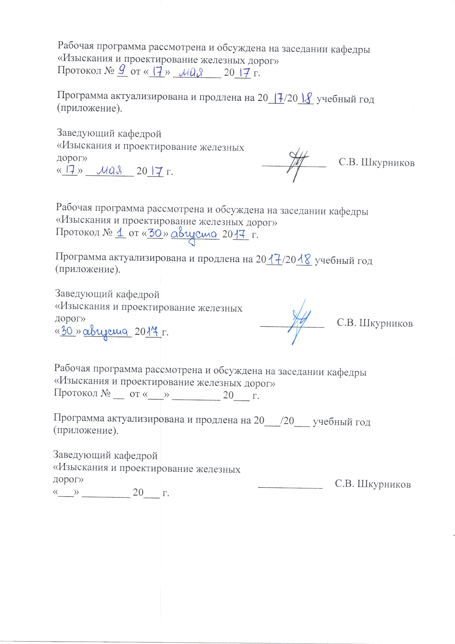

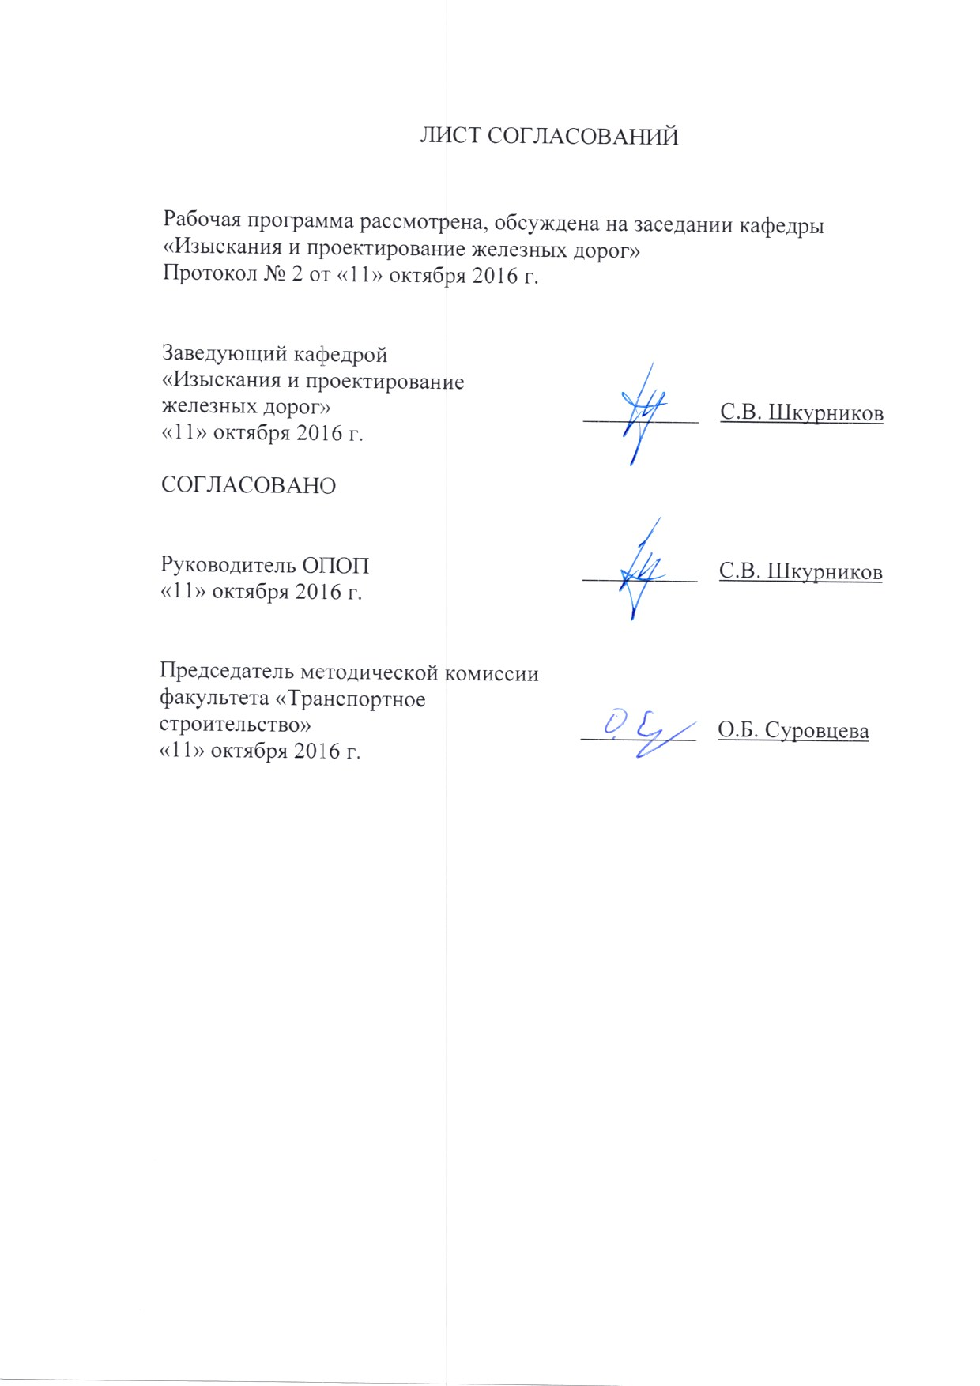
ЛИСТ СОГЛАСОВАНИЙ

Рабочая программа рассмотрена, обсуждена на заседании кафедры «Изыскания и проектирование железных дорог»
Протокол № 2 от «11» октября 2016 г.

Заведующий кафедрой  «Изыскания и проектирование железных дорог» | __________ | С.В. Шкурников
«11» октября 2016 г.

СОГЛАСОВАНО

Руководитель ОПОП | __________ | С.В. Шкурников
«11» октября 2016 г.
Председатель методической комиссии факультета «Транспортное строительство» | __________ | О.Б. Суровцева
«11» октября 2016 г.

1. Цели и задачи дисциплины

Рабочая программа составлена в соответствии с ФГОС ВО, утвержденным «12» сентября 2016 г., приказ № 1160 по специальности 23.05.06 «Строительство железных дорог, мостов и транспортных тоннелей», по дисциплине «Системы автоматизированного проектирования транспортных магистралей».
Целью изучения дисциплины «Системы автоматизированного проектирования транспортных магистралей» является получение обучающимся знаний о наиболее распространенных лицензированных программных комплексов, используемых при выполнении изыскательских и проектных работ, теоретических основ проектирования, заложенных в программные информационные продукты, получение практических методов автоматизированного проектирования, построения расчетных схем, выбора рациональных программных продуктов для решения задач проектирования и строительства сооружений транспортных магистралей, контроля соответствия выпускаемой строительной документации.
Для достижения поставленных целей решаются следующие задачи:
- изучение современных систем автоматизированного проектирования;
- изучение правовых и нормативно-технических документов в области проектирования транспортных магистралей.

2. Перечень планируемых результатов обучения по дисциплине, соотнесенных с планируемыми результатами освоения основной профессиональной образовательной программы

Планируемыми результатами обучения по дисциплине являются: приобретение знаний, умений, навыков и/или опыта деятельности.
В результате освоения дисциплины обучающийся должен:
ЗНАТЬ:
- нормативные требования, методы и методики автоматизированного проектирования транспортных магистралей;
- современные программные продукты (программные комплексы- САПР) используемые в инженерных изысканиях, проектировании и строительстве транспортных магистралей.
УМЕТЬ:
- использовать современные средства вычислительной техники и программного обеспечения для составления отчетов и полученной информации в инженерных изысканиях;
- использовать современные средства вычислительной техники и программного обеспечения для составления различных вариантов проектов строительства и реконструкции (модернизации) железных дорог;
- составлять расчетные схемы, выполнять расчеты отдельных конструктивных элементов, оценивать полученные результаты расчетов, моделировать работу транспортного сооружения.
- совершенствовать строительные нормы и технические условия, опираясь на современные достижения науки и передовых технологий в области общего и транспортного строительства.
ВЛАДЕТЬ:
- современной вычислительной и графопостроительной техникой;
- современными программными продуктами для проектирования строительства транспортных магистралей;
- методами контроля и соответствия нормам исходной информации, вариантов проектных решений, проектной и рабочей документации.
Приобретенные знания, умения, навыки и/или опыт деятельности, характеризующие формирование компетенций, осваиваемые в данной дисциплине, позволяют решать профессиональные задачи, приведенные в соответствующем перечне по видам профессиональной деятельности в п. 2.4 основной профессиональной образовательной программы (ОПОП).
Изучение дисциплины направлено на формирование следующих общепрофессиональных компетенций (ОПК):
- способностью применять современные программные средства для разработки проектно-конструкторской и технологической документации (ОПК-10).
Изучение дисциплины направлено на формирование следующих профессиональных компетенций (ПК), соответствующих виду профессиональной деятельности, на который ориентирована программа специалитета:
организационно-управленческая деятельность:
- способностью разрабатывать проекты транспортных путей и сооружений с использованием средств автоматизированного проектирования (ПК-17);
- умением планировать размещение технологического оборудования, техническое оснащение и организацию рабочих мест, выполнить расчет производственных мощностей и загрузку оборудования по действующим методикам и нормативам (ПК-25).
Изучение дисциплины направлено на формирование следующих профессионально-специализированных компетенций (ПСК), соответствующих специализации программы специалитета:
- способностью разрабатывать проекты линии магистральной железной дороги с использованием геоинформационных технологий и современных средств автоматизированного проектирования (ПСК-1.2).
Область профессиональной деятельности обучающихся, освоивших данную дисциплину, приведена в п. 2.1 ОПОП.
Объекты профессиональной деятельности обучающихся, освоивших данную дисциплину, приведены в п. 2.2 ОПОП.

3. Место дисциплины в структуре основной профессиональной образовательной программы

Дисциплина «Системы автоматизированного проектирования транспортных магистралей» (Б1.Б.46) относится к базовой части и является обязательной дисциплиной для обучающегося.
4. Объем дисциплины и виды учебной работы

Для очной формы обучения:

Вид учебной работы | Всего часов | Семестр
 |  | 8
Контактная работа (по видам учебных занятий)  В том числе:  - лекции (Л)  - практические занятия (ПЗ)  - лабораторные работы (ЛР) | 64  32  32 | 64  32  32
Самостоятельная работа (СРС) (всего) | 44 | 44
Контроль | 36 | 36
Форма контроля знаний | Э | Э
Общая трудоемкость: час / з.е. | 144 / 4 | 144 / 4

Для очно-заочной формы обучения:

Вид учебной работы | Всего часов | Семестр
 |  | 9
Контактная работа (по видам учебных занятий)  В том числе:  - лекции (Л)  - практические занятия (ПЗ)  - лабораторные работы (ЛР) | 36  18  18 | 36  18  18
Самостоятельная работа (СРС) (всего) | 45 | 45
Контроль | 63 | 63
Форма контроля знаний | Э | Э
Общая трудоемкость: час / з.е. | 144 / 4 | 144 / 4

Для заочной формы обучения:

Вид учебной работы | Всего часов | Курс 4
 |  | 8
Контактная работа (по видам учебных занятий)  В том числе:  - лекции (Л)  - практические занятия (ПЗ)  - лабораторные работы (ЛР) |  | 10  4  6
Самостоятельная работа (СРС) (всего) |  | 125
Контроль |  | 9
Форма контроля знаний | Э | Э
Общая трудоемкость: час / з.е. | 144 / 4 | 144 / 4

5. Содержание и структура дисциплины

5.1 Содержание дисциплины

№ п/п | Наименование раздела дисциплины | Содержание раздела
1 | Инвестиционный процесс строительства ТМ. Системное проектирование. САПР. | ИП строительства ТМ. Системное проектирование. Понятие САПР. Цели создания и задачи САПР. Классификация САПР. История развития САПР. Средства обеспечения САПР.
2 | Технология проектирования и работа в САПР | Технология проектирования и работа в САПР. Трассирование. Проектирование плана линии. Проектирование продольного профиля. Проектирование поперечных профилей. Тяговые расчеты в САПР. Обзор САПР ЖД
3 | Цифровая модель местности (ЦММ). ГИС. | Определение ЦММ. Основные понятия. Цели и задачи при создании ЦММ. Типы ЦММ. Область применения ЦММ. Исходные данные для создания ЦММ. Картографические источники. Данные полевой съемки. Геодезические и топографические источники. Непрерывные технологии. Лазерное сканирование. Непрерывное сканирование. GPS- сканирование. Системы Глонас и GPS. Спутники. Геоинформационные технологии (ГИС). Определение, структура ГИС.

5.2 Разделы дисциплины и виды занятий

Для очной формы обучения:

№ п/п | Наименование раздела дисциплины | Л | ПЗ | ЛР | СРС
1 | Инвестиционный процесс строительства ТМ. Системное проектирование. САПР. | 10 | − | − | 14
2 | Технология проектирования и работа в САПР | 12 | − | 26 | 15
3 | Цифровая модель местности (ЦММ). ГИС. | 10 | − | 6 | 15
Итого |  | 32 | 0 | 32 | 44

Для очно-заочной формы обучения:
№ п/п | Наименование раздела дисциплины | Л | ПЗ | ЛР | СРС
1 | Инвестиционный процесс строительства ТМ Системное проектирование. САПР. | 6 | − | − | 15
2 | Технология проектирования и работа в САПР | 6 | − | 14 | 15
3 | Цифровая модель местности (ЦММ). ГИС. | 6 | − | 4 | 15
Итого |  | 18 | − | 18 | 45

Для заочной формы обучения:

№ п/п | Наименование раздела дисциплины | Л | ПЗ | ЛР | СРС
1 | Инвестиционный процесс строительства ТМ Системное проектирование. САПР. | 2 | − | − | 40
2 | Технология проектирования и работа в САПР | 1 | − | 6 | 45
3 | Цифровая модель местности (ЦММ). ГИС. | 1 | − | − | 40
Итого |  | 4 | − | 6 | 125

6. Перечень учебно-методического обеспечения для самостоятельной работы обучающихся по дисциплине

№  п/п | Наименование раздела дисциплины | Перечень учебно-методического обеспечения
1 | Инвестиционный процесс строительства ТМ Системное проектирование. САПР. | Автоматизированное проектирование в ИПИ-технологиях : учеб. пособие / Я. С. Ватулин [и др.]. - СПб. : ПГУПС, 2010. - 125 с.
2 | Технология проектирования и работа в САПР | 1. Под общей редакцией Ю.А. Быкова и Е.С. Свинцова. Основы проектирования, строительства и реконструкции железных дорог. Учебник. – М.: ГОУ «Учебно-методический центр по образованию на железнодорожном транспорте». 2009 – 448с.  2. Е.С. Свинцов, Н.С. Бушуев, А.Н. Поберезкий, П.В. Бобарыкин Комплексный проект железной дороги. Проектирование участка новой железнодорожной линии. Учебное пособие, – СПб., ПГУПС, 2011-66с.
3 | Цифровая модель местности (ЦММ). ГИС. | 1. Инженерная геодезия и геоинформатика. Матвеев С.И. (ред.), Брынь М.Я., Бронштейн Г.С., Власов В.Д., Визиров Ю.В., Коугия В.А., Левин Б.А., Ниязгулов У.Д. «Академический Проект», 2012- 484с.

7. Фонд оценочных средств для проведения текущего контроля успеваемости и промежуточной аттестации обучающихся по дисциплине

Фонд оценочных средств по дисциплине является неотъемлемой частью рабочей программы и представлен отдельным документом, рассмотренным на заседании кафедры и утвержденным заведующим кафедрой.

8. Перечень основной и дополнительной учебной литературы, нормативно-правовой документации и других изданий, необходимых для освоения дисциплины

8.1 Перечень основной учебной литературы, необходимой для освоения дисциплины
1. Быков, Ю.А., Свинцов, Е.С. Основы проектирования, строительства и реконструкции железных дорог. [Электронный ресурс] — Электрон. дан. — М. : УМЦ ЖДТ, 2009. — 448 с. — Режим доступа: http://e.lanbook.com/book/4162
2. Автоматизированное проектирование в ИПИ-технологиях : учеб. пособие / Я. С. Ватулин [и др.]. - СПб. : ПГУПС, 2010. - 125 с.
3. Инженерная геодезия и геоинформатика. Матвеев С.И. (ред.), Брынь М.Я., Бронштейн Г.С., Власов В.Д., Визиров Ю.В., Коугия В.А., Левин Б.А., Ниязгулов У.Д. «Академический Проект», 2012.
8.2 Перечень дополнительной учебной литературы, необходимой для освоения дисциплины
1. Изыскания и проектирование мостовых переходов и тоннельных пересечений на ж.д. [Текст] : Учеб. для вузов ж.-д. трансп. / В. А. Копыленко [и др.]. - М. : УМК МПС РФ, 1999. - 687 с. : ил. - ISBN 5-89035-021-8;
2. Экологическое обоснование проектных решений [Электронный ресурс] / Свинцов Е.С., Суровцева О.Б., Тишкина М.В. - Москва : Издательство УМЦ ЖДТ (Маршрут), 2006. - ISBN 5-89035-344-6 : Б. ц.
3. AutoCAD® 2012 и AutoCAD LT® 2012. Официальный учебный курc [Электронный ресурс] : учебное пособие. - М. : ДМК Пресс, 2012. - 400 с. - ISBN 978-5-94074-754-3 : Б. ц.учебный курc [Электронный ресурс] : учебное пособие. - М. : ДМК Пресс, 2012. - 400 с.
4. Кондрат, Михаил Дмитриевич. Рабочие тетради по графике в приложении AutoCAD [Текст] : учебное пособие / М. Д. Кондрат. - Санкт-Петербург : ПГУПС, 2012. - 40 с. : ил. - Библиогр.: с. 40.
5. Техника и технология автоматизированного проектирования железнодорожных станций и узлов (практика применения и перспективы) [Текст] : учебное пособие / Правдин Н. В. [и др.]. - Москва : Учебно-методический центр по образованию на железнодорожном транспорте, 2014. - 399 с. : рис., табл. - (Высшее профессиональное образование). - Библиогр.: с. 326.
6. Малюх, В.Н. Введение в современные САПР: Курс лекций [Электронный ресурс] : учебное пособие. — Электрон. дан. — М. : ДМК Пресс, 2010. — 188 с. — Режим доступа: http://e.lanbook.com/books/element.php?pl1_id=1314 — Загл. с экрана.
7. Основы проектирования, строительства и реконструкции железных дорог [Электронный ресурс] : учебник. — Электрон. дан. — М. : УМЦ ЖДТ (Учебно-методический центр по образованию на железнодорожном транспорте), 2009. — 448 с. — Режим доступа: http://e.lanbook.com/books/element.php?pl1_id=4162 — Загл. с экрана.
8. Грицык, В.И. Аэрокосмическая геоинформация для проектирования, строительства и реконструкции железных дорог [Электронный ресурс] : учебное пособие / В.И. Грицык, А.Л. Ревзон. — Электрон. дан. — М. : УМЦ ЖДТ (Учебно-методический центр по образованию на железнодорожном транспорте), 2011. — 79 с. — Режим доступа: http://e.lanbook.com/books/element.php?pl1_id=58984 — Загл. с экрана.
9. Проектирование объектов инфрастуктуры и дорог: AutoCAD Civil 3D. Официальный учебный курс [Электронный ресурс] : . — Электрон. дан. — М. : ДМК Пресс, 2010. — 560 с. — Режим доступа: http://e.lanbook.com/books/element.php?pl1_id=1323 — Загл. с экрана
8.3 Перечень нормативно-правовой документации, необходимой для освоения дисциплины
1. СП 47.13330.2012. Инженерные изыскания для строительства. Основные положения. Актуализированная редакция СНиП 11-02-96
2. СП 119.13330.2012 «Железные дороги колеи 1520 мм», актуализированная редакция СНиП 32-01.95
3. ГОСТ 21.1101-2013 «Основные требования к проектной и рабочей документации»
4. СП 32-104-98 Проектирование земляного полотна железных дорог колеи 1520 мм
5. ГОСТ Р21.1702-96 Правила выполнения рабочей документации железнодорожных путей
6. ГОСТ21.204-93. Условные графические обозначения и изображения элементов генеральных планов и сооружений транспорта
7. ГОСТ 9238-2013. Габариты приближения строений и подвижного состава железных дорог колеи 1520 мм (1524 мм)
8. СТН Ц – 01.95 «Железные дороги колеи 1520 мм»
9. Российская Федерация. Постановление правительства. О составе разделов проектной документации и требования к их содержанию [Текст]: постановление правительства: [принят 16.02.2008 № 87]. - М.: "Российская газета" от 27 февраля 2008 г. N 41, в Собрании законодательства Российской Федерации от 25 февраля 2008 г. N 8 ст. 744.

10. Об охране окружающей среды. [Текст]: Федеральный закон: [принят 10.01.2002 N 7-ФЗ с изменениями, внесенными Федеральным законом от 03.07.2016 N 358-ФЗ].
11. ГОСТ Р 52440-2005 «Модели местности цифровые». Утвержден и введен в действие Приказом Федерального агентства по техническому регулированию и метрологии от 28 декабря 2005 г. № 425-ст.
8.4 Другие издания, необходимые для освоения дисциплины:
1. Комплексный проект железной дороги. Проектирование участка новой железнодорожной линии [Текст] : учебное пособие / Е. С. Свинцов [и др.] ; под ред. : Н. С. Бушуева. - 2-е изд. - Санкт-Петербург : ПГУПС, 2011. - 65 с. : ил. - Библиогр.: с. 41.;
2. Бушуев, Н.С. Проектирование трассы новой железной дороги [Текст] : учеб. пособие / Н. С. Бушуев. - СПб. : ПГУПС, 2010. - 87 с.

9. Перечень ресурсов информационно-телекоммуникационной сети «Интернет», необходимых для освоения дисциплины
- Электронно-библиотечная система ЛАНЬ [Электронный ресурс]. Режим доступа: https://e.lanbook.com/books — Загл. с экрана.;
- Электронная библиотека онлайн «Единое окно к образовательным ресурсам» [Электронный ресурс]. Режим доступа: http://window.edu.ru, свободный. — Загл. с экрана;
- Электронно-библиотечная система ibooks.ru [Электронный ресурс]. Режим доступа: http://ibooks.ru/ — Загл. с экрана;
- Правительство Российской Федерации. Интернет-портал [Электронный ресурс]. Режим доступа: http://www.government.ru, свободный. — Загл. с экрана;
5. Личный кабинет обучающегося и электронная информационно-образовательная среда. [Электронный ресурс]. – Режим доступа: http://sdo.pgups.ru/ (для доступа к полнотекстовым документам требуется авторизация).
10. Методические указания для обучающихся по освоению дисциплины
Порядок изучения дисциплины следующий:
- Освоение разделов дисциплины производится в порядке, приведенном в разделе 5 «Содержание и структура дисциплины». Обучающийся должен освоить все разделы дисциплины с помощью учебно-методического обеспечения, приведенного в разделах 6, 8 и 9 рабочей программы.
- Для формирования компетенций обучающийся должен представить выполненные типовые контрольные задания или иные материалы, необходимые для оценки знаний, умений, навыков и (или) опыта деятельности, предусмотренные текущим контролем (см. фонд оценочных средств по дисциплине).
- По итогам текущего контроля по дисциплине, обучающийся должен пройти промежуточную аттестацию (см. фонд оценочных средств по дисциплине).

11. Перечень информационных технологий, используемых при осуществлении образовательного процесса по дисциплине, включая перечень программного обеспечения и информационных справочных систем
Перечень информационных технологий, используемых при осуществлении образовательного процесса по дисциплине:
- технические средства (компьютерная техника, наборы демонстрационного оборудования);
- методы обучения с использованием информационных технологий (демонстрация мультимедийных материалов);
- электронная информационно-образовательная среда Петербургского государственного университета путей сообщения Императора Александра I [Электронный ресурс]. Режим доступа: http://sdo.pgups.ru.
Кафедра обеспечена необходимым комплектом лицензионного программного обеспечения:
- Microsoft Windows XP, 7, 8 и 10;
- Microsoft Office 2007, 2010, 2016;
- Microsoft PowerPoint 2010;
- «ИСКРА»;

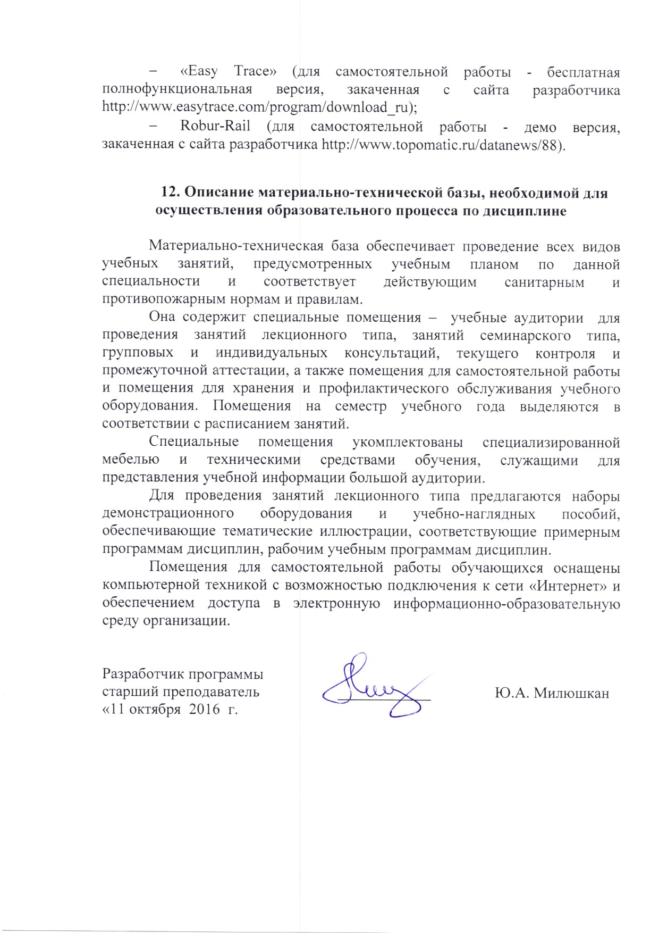
- «Easy Trace» (для самостоятельной работы - бесплатная полнофункциональная версия, закаченная с сайта разработчика http://www.easytrace.com/program/download_ru);
- Robur-Rail (для самостоятельной работы - демо версия, закаченная с сайта разработчика http://www.topomatic.ru/datanews/88).

12. Описание материально-технической базы, необходимой для осуществления образовательного процесса по дисциплине

Материально-техническая база обеспечивает проведение всех видов учебных занятий, предусмотренных учебным планом по данной специальности и соответствует действующим санитарным и противопожарным нормам и правилам.
Она содержит специальные помещения – учебные аудитории для проведения занятий лекционного типа, занятий семинарского типа, групповых и индивидуальных консультаций, текущего контроля и промежуточной аттестации, а также помещения для самостоятельной работы и помещения для хранения и профилактического обслуживания учебного оборудования. Помещения на семестр учебного года выделяются в соответствии с расписанием занятий.
Специальные помещения укомплектованы специализированной мебелью и техническими средствами обучения, служащими для представления учебной информации большой аудитории.
Для проведения занятий лекционного типа предлагаются наборы демонстрационного оборудования и учебно-наглядных пособий, обеспечивающие тематические иллюстрации, соответствующие примерным программам дисциплин, рабочим учебным программам дисциплин.
Помещения для самостоятельной работы обучающихся оснащены компьютерной техникой с возможностью подключения к сети «Интернет» и обеспечением доступа в электронную информационно-образовательную среду организации.

Разработчик программы
старший преподаватель ____________ Ю.А. Милюшкан
«11 октября 2016 г.

